项目名称：人工智能与科学实验  学科项目学习教学设计 |  | 项目时长：2课时
学科：科学 | 教师：朱琴 | 年级：四年级
相关学科：数学、信息
项目简述： “养蚕”项目涉及到科学、语文、综合实践活动、道德与法治等多门学科，是一个融合型的项目活动。
整个过程可以让学生强烈地感受到“养育”对于一个生命成长的意义，能够由物及人产生爱与奉献的联想，达到引人向善的目的。因此，感悟生命的神奇伟大，享受成功的喜悦与快乐，还可以在体验养蚕酸甜苦辣中发现人生真谛，学会关爱，学会合作，学会负责，学会生活。孩子们收获的决不仅是蚕宝宝形态变化的知识，更重要的是获得了亲近与珍爱生命的情感、认真与负责的工作态度以及敏锐的观察能力和持之以恒的毅力。在养蚕的过程中孩子们会遇到种种问题，提升他们解决问题的能力，针对问题运用数字化传感器设计智能化养蚕盒，顺应时代发展的要求，让活动与时俱进。
教材和相关资料：

核心知识 | - 列出这一项目所涉及的主要知识点  - 学会有序观察，激发对昆虫的研究兴趣  - 能像科学家一样记观察日记，并通过整理日记获取有用信息，总结养蚕过程中遇到的问题，针对问题设计智能化养蚕盒。  （3）在饲养活动中，能亲近、关注小动物，增强责任感。
- 学科关键能力和核心素养
（1）培养学生在饲养过程中发现问题，解决问题的能力。
（2）生物的生存环境和习性；生物多的生命周期。
驱动性问题 | - 本质问题  怎样利用人工智能技术科学养蚕
- 驱动性问题
- 你有没有饲养过小动物的经历，在饲养的过程中，有没有遇到过一些问题，你是怎么解决的？你觉得饲养小动物最需要注意些什么？
（2）蚕的一生要经历几个时期？每个时期有什么特点？
（3）你在养蚕过程中遇到了什么问题，怎么解决的？
（4）根据提出的蚕生长需要的条件问题，设计一个智能化的养蚕盒，与传统的养蚕盒相比设计比如蚕生长环境监测，再比如说粪便怎么处理，可以采用图文并茂的形式，解释清楚某些构造的用途。
（5）小组设计后交流分享成果。
成果与评价 | 个人成果： | 评价的知识和能力：
 | 团队成果： | 评价的知识和能力：
成果公开方式：
网络发布（ ） 成果展（√ ）张贴（ ）
高阶认知： | 主要高阶认知策略  问题解决（√ ）决策（ ）创见（ ）  系统分析（√ ）实验（√ ）调研（ ）
实践与评价： | 涉及的学习实践：  探究性实践（√ ）  社会性实践（ ）  调控性实践（ ）  审美性实践（ ）  技术性实践（√ ） | 评价的学习实践：  探究性实践（√ ）  社会性实践（ ）  调控性实践（√ ）  审美性实践（ ）  技术性实践（√ ）
项目过程 | 1、入项活动  全体同学利用课堂时间通过访问调查，回忆饲养昆虫的经历  2、你觉得饲养小动物最需要注意些什么？  3、（出示蚕宝宝）你们养过蚕吗？那你们对蚕有哪些了解?  4、同学们知道的可真多，这节课我们就要来研究蚕的一生，那蚕的一生是从什么开始的呢？  5、新生命从卵开始，那我们来观察蚕卵(板贴蚕卵)，观察蚕卵有什么区别？  活动二：蚕的孵出和蚕的生长需要哪些条件?  1、观看蚕生长的视频，小组交流说一说蚕宝宝的发育过程。  2、蚁蚕逐渐大家就是我们通常所说的蚕宝宝，经过4次蜕皮就会吐丝结茧变成蚕蛹(板贴蚕蛹)，最后破茧而出变成蚕蛾(板贴蚕蛾），完成交配繁育后代任务后死亡，我们把蚕的这种生长发育过程称为变态发育(板贴变态发育)。  3、蚕的孵出和蚕宝宝的生长、吐丝结茧，繁殖后代需要哪些条件呢?  4、完成活动单二，等会儿我们用“蚕需要…因为……”这样的句式来小组汇报。  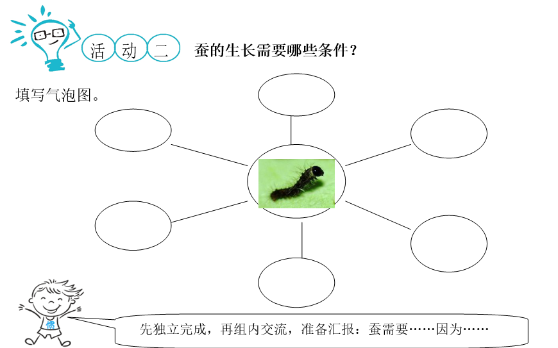  5、质疑补充。我们来看看，同学们提到了这么多条件，  老师有个问题：刚才有同学说蚕需要水分，因为不喝水会死的，可是蚕卵会喝水吗?它是常吸收空气中的水分，空气中的含水量我们叫湿度。  10、水太多太少都不行，怎样才能便于我们随时监控蚕宝宝生长环境，比如就说这个湿度，还有温度，氧气含量等  安装一些传感器。  活动三：  - 针对刚才提出的蚕生长需要的条件问题，设计一个智能化的养蚕盒，与传统的养蚕盒相比设计比如蚕生长环境监测，再比如说粪便怎么处理，可以采用图文并茂的形式，解释清楚某些构造的用途。  - 上传所设计好的蚕盒至分享圈，可以在规定的时间内对别人的设计图纸进行点赞评价、提问。  活动四：学生汇报，互相点评  设置的什么装置，有什么用，满足蚕生长的什么需求。  项目时间表  时间 内容  第一周 发布项目主题，确定探究内容 开展入项活动  第二周 介绍昆虫特性，其中蚕的生长周期  第二至七周 学生开启养蚕 整理日记获取有用信息，总结养蚕过程中遇到的问题  第八周 设计智能化养蚕盒 成果展示
所学资源 | 数字化传感器、蚕、数字化教室，与养蚕相关的书籍或其它形式的资料信息。

